
Об установлении границы села Елтай
Совместное постановление акимата Индерского района Атырауской области от 27 марта 2019 года № 60 и решение Индерского районного маслихата Атырауской области от 27 марта 2019 года № 281-VI. Зарегистрировано Департаментом юстиции Атырауской области 29 марта 2019 года № 4360
В соответствии с подпунктом 3) статьи 12 Закона Республики Казахстан от 8 декабря 1993 года "Об административно-территориальном устройстве Республики Казахстан" и статьями 6, 31 Закона Республики Казахстан от 23 января 2001 года "О местном государственном управлении и самоуправлении в Республике Казахстан" акимат Индерского района ПОСТАНОВЛЯЕТ и в Индерском районном маслихате РЕШИЛИ:
1. Установить границы села Елтай Елтайского сельского округа Индерского района общей площадью 383,136 гектар и протяженностью 8214,3 метра согласно приложению.
2. Контроль за исполнением настоящего совместного постановления и решения возложить на заместителя акима Индерского района (К. Нурлыбаев) и руководителя аппарата государственного учреждения "Аппарат Индерского районного маслихата" (Г. Кабиева).
3. Настоящее совместное постановление и решение вступают в силу со дня государственной регистрации в органах юстиции, вводится в действие по истечении десяти календарных дней после дня их первого официального опубликования.
Аким района | М. Калауи
Председатель очередной  ХХХV сессии районного маслихата | С. Байбосынов
Секретарь районного маслихата | Б. Сапаров
Приложение к совместному постановлению районного акимата № 60 от "27" марта 2019 года и решению районного маслихата № 281-VI от "27" марта 2019 года
ПЛАН административной границы села Елтай Индерского района Атырауской области

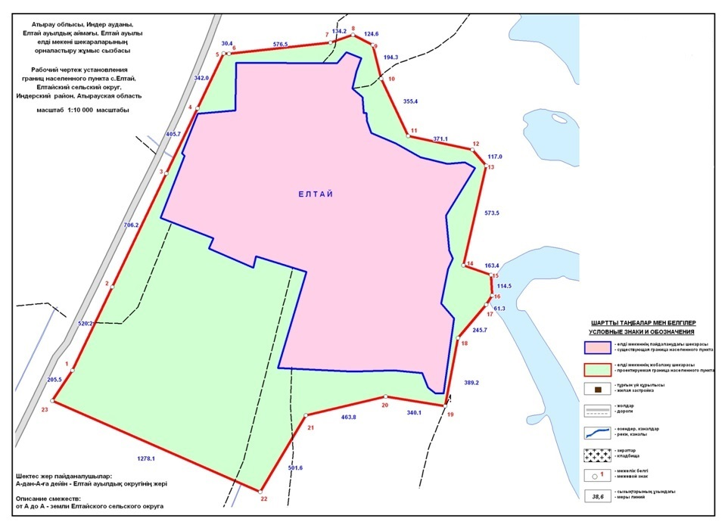

Общая площадь границы села Елтай - 383,136 гектар
Протяженность границы - 8214,3 метр
Аким района | М. Калауи
Секретарь районного маслихата | Б. Сапаров

© 2012. РГП на ПХВ «Институт законодательства и правовой информации Республики Казахстан» Министерства юстиции Республики Казахстан

